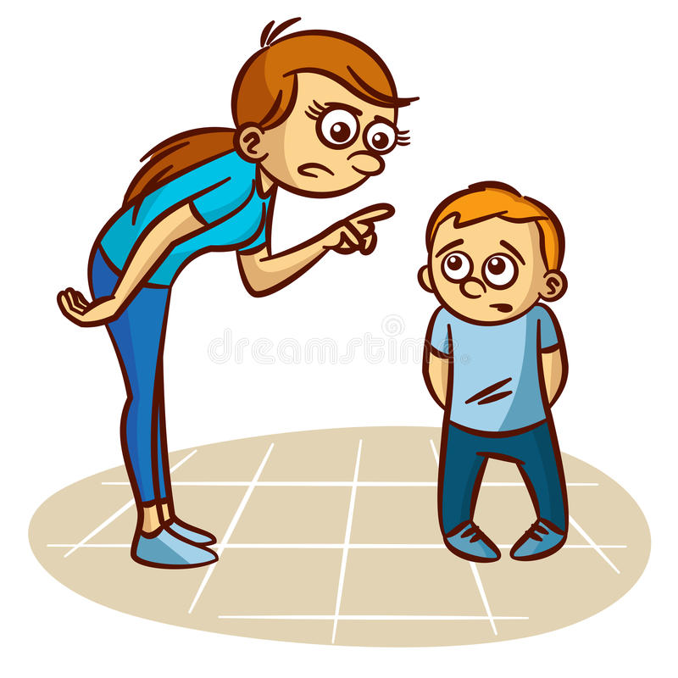
КАК ОТНОСИТЬСЯ К ОТМЕТКАМ РЕБЁНКА

- Не ругайте своего ребёнка за плохую отметку. Ему очень хочется быть в ваших глазах хорошим.

- Если быть хорошим не получается, ребёнок начинает врать и изворачиваться, чтобы быть в ваших глазах хорошим.

- Сочувствуйте своему ребёнку, если он долго трудился, но результат его труда не высок. Объясните ему, что важен не только высокий результат. Больше важны знания, которые он сможет приобрести в результате ежедневного, упорного труда.
- Не заставляйте своего ребёнка вымаливать себе оценку в конце четверти ради вашего душевного спокойствия.
- Не учите своего ребёнка ловчить, унижаться и приспосабливаться ради положительного результата в виде высокой отметки.
- Никогда не выражайте сомнений по поводу объективности выставленной вашему ребёнку оценки вслух.
- Не обвиняйте беспричинно других взрослых и детей в проблемах собственных детей.
- Поддерживайте ребёнка в его начинаниях, пусть не очень значительных, но победах над собой, над своей ленью.
- Демонстрируйте положительные результаты своего труда, чтобы ребёнку хотелось вам подражать.
Хорошее, как и плохое, запоминается ребёнком надолго и его хочется повторить. Пусть ребёнок получает хорошую отметку ради того, чтобы его отметили. Вскоре это станет привычкой.

